ЛЕКЦІЯ
Визначення деформацій балки при прямому поперечному згині
- Деформації при плоскому згині. Основи розрахунку на жорсткість при плоскому згині. Диференційне рівняння пружної лінії
Раніше були розглянуті питання, що торкаються розрахунку балок на міцність. В інженерній практиці часто виникає необхідність визначення деформацій (переміщень) балки в різних точках, розташованих на її осі. Наприклад, обчислення величини прогинів грає суттєву роль при дослідженні статично невизначних балок. Інший приклад пов'язаний з проектуванням споруд, де, як правило, величина максимального прогину повинна бути обмеженою. Розглянемо, як визначаються переміщення при згині балок.
Під розрахунком на жорсткість розуміють оцінку пружної піддатливості балки під дією прикладеного навантаження та добір таких розмірів поперечного перерізу, при яких переміщення не буде перевищувати встановлених нормами границь.
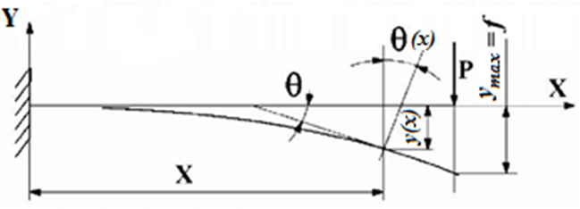
Рис. 1
При плоскому згині вісь балки під дією навантажень в одній із головних площин інерції викривляється в тій самій площині, а поперечні перерізи повертаються й одночасно дістають поступальні переміщення в напрямку осі Y (рис. 3). Викривлену вісь балки називають зігнутою віссю, або пружною лінією.
Переміщення центра ваги перерізу в напрямі, перпендикулярному до недеформорваної осі балки, називається прогином балки в довільному перерізі x і позначається літерою y(x) (див. рис. 1).
Кут θ(х), на який переріз Х повертається відносно свого початкового положення, називається кутом повороту перерізу (див. рис. 1).
Осі координат завжди розміщують так: початок координат розміщується на лівому кінці балки, вісь Х напраляється вздовж осі балки праворуч, а вісь Y – вгору. Прогин y(x) вважають додатним, якщо переміщення відповідної точки відбувається вгору, тобто у напрямку осі Y. Кут повороту θ(х) вважають додатним при повороті перерізу проти годинникової стрілки. На рис. 3 показані від’ємні прогин y(x) і кут повороту θ(х).
Рівняння зігнутої осі балки має вигляд:
$\frac{d^{2}y}{dx^{2}}=\frac{M\left(x\right)}{EI_{x}}$ , (10)
в якому згинальний момент визначається для недеформованої балки.
При визначенні прогинів та кутів повороту методом початкових параметрів необхідно дотримуватись наступних правил:
- початок координат слід вибирати в крайній лівій точці розглядуваної балки та робити його загальним для всіх ділянок;
- у разі обривання розподіленого навантаження (наприклад, у перерізі x=d, рис. 4) його продовжують до кінця розглядуваного перерізу, а для відновлення дійсних вантажних умов вводять навантаження зворотного напрямку – «компенсуюче» навантаження (на рис. 4 показане штриховими лініями);
- вирази $\left(x-a_{i}\right), \left(x-b_{i}\right), \left(x-c_{i}\right), \left(x-d_{i}\right)$ можуть бути тільки додатними величинами. Від’ємне значення цього виразу означає, що відповідне навантаження діє праворуч від розглядуваного перерізу і такий доданок має бути викресленим із рівняння.
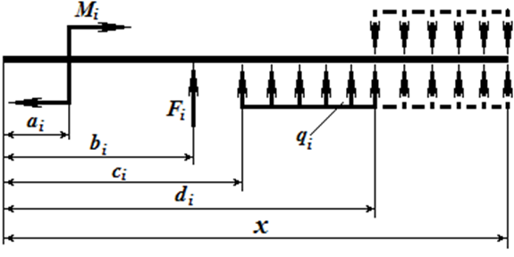
Рис. 4
Для випадку кількох моментів і сил, а також кількох ділянок рівномірно розподіленого навантаження формули для визначення прогинів і кутів повороту можна записати у наступному вигляді:
$y\left(x\right)=y_{0}+ θ_{0}x+\frac{1}{EI}\left[\sum_{i}{M_{i}\frac{{\left(x-a_{i}\right)}^{2}}{2!}+\sum_{i}{F_{i}\frac{{\left(x-b_{i}\right)}^{3}}{3!}}+\sum_{i}{q_{i }\frac{{\left(x-c_{i}\right)}^{4}}{4!}-\sum_{i}{q_{i}\frac{{\left(x-d_{i}\right)}^{4}}{4!}}}}\right]$ (11)
$θ\left(x\right)= θ_{0}+\frac{1}{EI}\left[\sum_{i}{M_{i}\frac{{\left(x-a_{i}\right)}^{}}{1!}+\sum_{i}{F_{i}\frac{{\left(x-b_{i}\right)}^{2}}{2!}}+\sum_{i}{q_{i }\frac{{\left(x-c_{i}\right)}^{3}}{3!}-\sum_{i}{q_{i}\frac{{\left(x-d_{i}\right)}^{3}}{3!}}}}\right]$ (12)
Тут $y_{0}$, $θ_{0}$ – прогин та кут повороту в початку координат (початкові параметри); $EI$ – жорсткість перерізу балки при згині; $a_{i}$, $b_{i}$, $c_{i}$, $d_{i}$ – абсциси перерізів, в яких прикладені зосереджені моменти $M_{i}$, зосереджені сили $F_{i}$, починається та закінчується розподілене навантаження $q_{i }$відповідно. Величини початкових параметрів знаходяться з умов закріплення балки:
- для консольної балки прогин та кут повороту в місці закріплення дорівнюють нулю;
- для балки на двох шарнірних опорах дорівнюють нулю прогини на цих опорах.
У формули (11, 12) зовнішні навантаження підставляють зі знаком «плюс», якщо вони спричиняють додатний згинальний момент відносно крайнього правого перерізу балки (рис. 4).
Приклад 2.
Для балки на двох опорах (рис. 3) визначити прогин та кут повороту в перерізі х = 5. Поперечний переріз балки – двотавр №10, для якого $I_{z}=198 {см}^{4}, Е=2∙{10}^{5} МПа.$
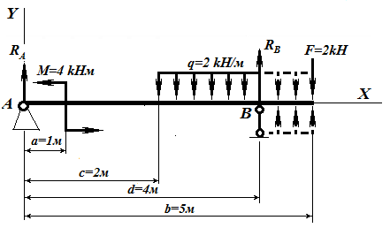
Рис. 3
Розв’язок
Визначимо реакції опор балки, для чого напишемо:
$\sum{M\left(A\right)=0 -M+q∙2∙3-R_{B}∙4+F∙5=0;}$ звідси
$$R_{B}=\frac{-M+q∙2∙3+F∙5}{4}=\frac{-4+2∙2∙3+2∙5}{4}=4,5 kH.$$
$\sum{M\left(B\right)=0 R_{A}∙4-M-q∙2∙1+F∙1=0;}$ звідси
$$R_{B}=\frac{M+q∙2∙1-F∙1}{4}=\frac{4+2∙2∙1-2∙1}{4}=1,5 kH.$$
Перевірка: $\sum{Y_{i}=0 ; R_{A}-q∙2+R_{B}-F=0;1,5-2∙2+4,5-2=0.}$
Отже, реакції знайдені правильно.
Записуємо рівняння методу початкових параметрів для визначення прогинів в довільному перерізі заданої балки.
$y\left(x\right)=y_{0}+ θ_{0}x+\frac{1}{EI}\left[-\frac{M{\left(x-1\right)}^{2}}{2!}+\frac{R_{A}{\left(x-0\right)}^{3}}{3!}+\frac{R_{B}{\left(x-4\right)}^{3}}{3!}-\frac{q{\left(x-2\right)}^{4}}{4!}+\frac{q{\left(x-4\right)}^{4}}{4!}\right]$
Оскільки в крайній лівій точці балки розташована опора, то прогин $y_{0}=0$, а кут повороту $θ_{0}$ визначаємо із умови відсутності прогину над опорою В:
$y\left(4\right)=θ_{0}∙4+\frac{1}{EI}\left[-\frac{M{\left(4-1\right)}^{2}}{2!}+\frac{R_{A}{\left(4-0\right)}^{3}}{3!}+\frac{R_{B}{\left(4-4\right)}^{3}}{3!}-\frac{q{\left(4-2\right)}^{4}}{4!}+\frac{q{\left(4-4\right)}^{4}}{4!}\right]=0$
$θ_{0}=\frac{1}{4∙2∙{10}^{8}∙198∙{10}^{-8}}\left[-\frac{4{\left(4-1\right)}^{2}}{2}+\frac{1,5∙4^{3}}{6}-\frac{2{\left(4-2\right)}^{4}}{24}\right]=0,021 рад$ .
Визначаємо прогин в точці С при х=5 м. Для цього підставляємо знайдене значення $θ_{0}$ в рівняння методу початкових параметрів заданої балки.
$y\left(5\right)=θ_{0}∙5+\frac{1}{EI}\left[-\frac{M{\left(5-1\right)}^{2}}{2!}+\frac{R_{A}{\left(5-0\right)}^{3}}{3!}+\frac{R_{B}{\left(5-4\right)}^{3}}{3!}-\frac{q{\left(5-2\right)}^{4}}{4!}+\frac{q{\left(5-4\right)}^{4}}{4!}\right]=0,021∙5+\frac{1}{4∙2∙{10}^{8}∙198∙{10}^{-8}}\left[-\frac{4{\left(5-1\right)}^{2}}{2}+\frac{1,5∙{\left(5-0\right)}^{3}}{6}+\frac{4,5{\left(5-4\right)}^{3}}{6}-\frac{2{\left(5-2\right)}^{4}}{24}+\frac{2{\left(5-4\right)}^{4}}{24}\right]=-0,0063 м=-6,3 мм.$
Таким чином, переріз С опускається вниз на 6,3 мм.
Питання для самоконтролю
1. Що таке прямий згин?
2. Що таке чистий і поперечний згини?
3. Які внутрішні зусилля виникають в поперечних перерізах бруса в загальному випадку дії на нього плоскої системи сил?
4. Які правила знаків прийняті для кожного із внутрішніх зусиль при плоскому згині?
5. Як обчислюють згинаючий момент в поперечному перерізі балки?
6. Як обчислюють поперечну силу в поперечному перерізі балки?
7. Які типи опор використовують для кріплення балок до основи?
8. Які рівняння використовують для визначення значень опорних реакцій?
9. Як перевірити правильність визначення реакцій опор?

